Real_Das 软件使用说明书
分布式光纤振动监测系统 · 现场用户版

本软件快速操作顺序是：先选光纤长度，例如现场接上8km光纤，那么就需要设置10km光纤长度，光纤长度必须大于光纤长度，然后点击确定，系统即可运行。

整理依据：当前工程代码与主界面控件
适用对象：现场操作人员、调试人员、售后培训人员

一、比较细致的操作顺序

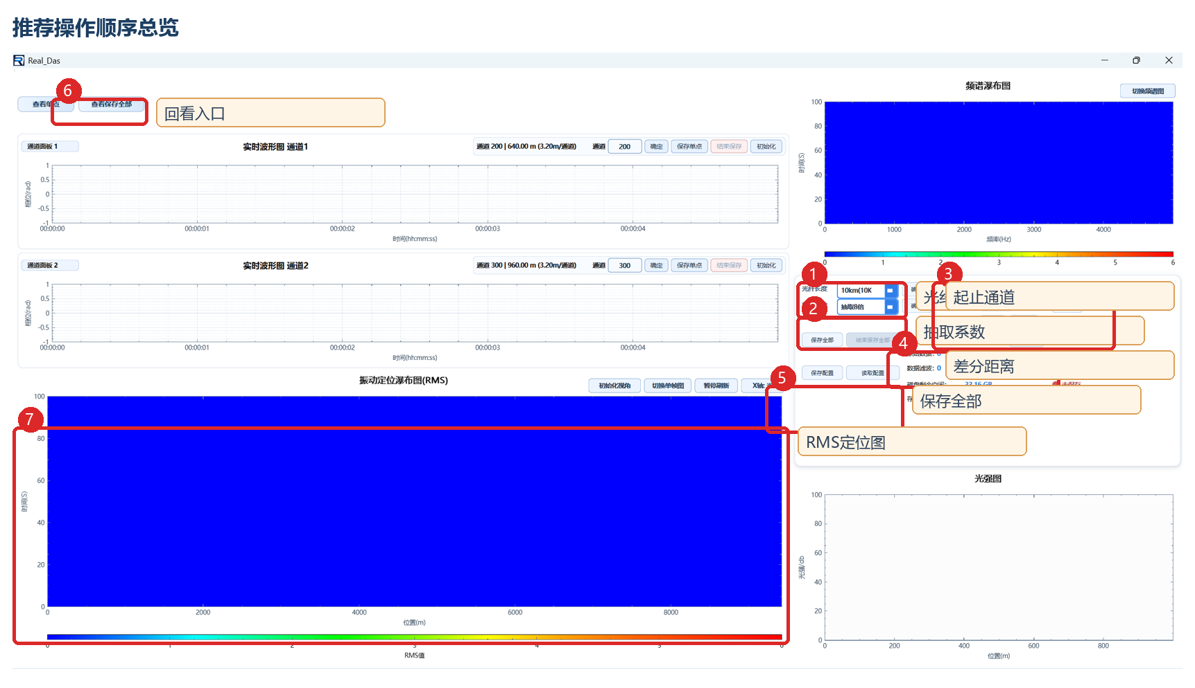
图示：比较细致的操作顺序
1 — 操作：选择光纤长度；说明：在“光纤长度”下拉框选择 5km、10km、30km 或 50km，然后点击旁边“确定”。软件会同步设置对应脉冲频率。
2 — 操作：选择抽取系数；说明：在“抽取系数”中选择抽取倍数后点击“确定”。抽取是为了降低上位机实时处理和显示的数据量。
3 — 操作：设置监测起始/结束通道；说明：输入监测起始通道和监测结束通道，分别点击对应“确定”。监测范围越大，数据量越大。
4 — 操作：设置差分距离（标距）；说明：输入差分点数后点击“确定”。它决定物理标距/空间分辨率，现场设置不得小于 3.2 m。
5 — 操作：确认滤波和显示模式；说明：一般保持“是否滤波”勾选，高通截止默认 1.00 Hz；根据需要切换 RMS 瀑布/单帧、FFT 瀑布/频谱。
6 — 操作：观察处理耗时；说明：原始数据、数据重构、解缠绕、数据滤波、RMS计算、fft计算、存储耗时不应变红。红色表示处理跟不上数据进入速度。
7 — 操作：按需保存/查看数据；说明：保存单点用于长期保存某个通道波形；保存全部用于保存完整空间范围数据；查看单点/查看保存全部用于离线回看。

二、软件内部数据流程

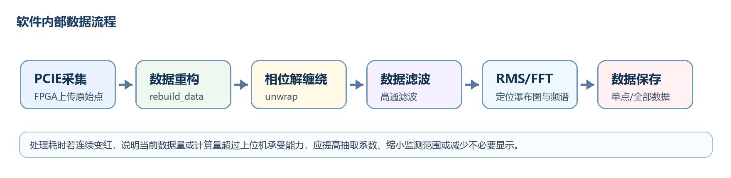
图示：软件内部数据流程
从代码连接关系看，软件的数据链路是：PCIE 原始数据读取 → 数据重构（按差分距离做空间差分）→ 解缠绕 → 保存快照 → 滤波 → RMS 计算与 FFT 计算 → 主界面显示。界面右侧的处理耗时标签正是对这些环节逐段计时。
原始数据 — 代码模块：receive_data；作用：从 FPGA/PCIE 读取一帧原始数据。
数据重构 — 代码模块：rebuild_data；作用：按起止通道、抽取系数和差分距离重构出相位矩阵。
解缠绕 — 代码模块：unwrap；作用：对相位数据做连续性修正，并把快照送入保存模块。
数据滤波 — 代码模块：Filter；作用：根据“是否滤波”和高通截止频率处理数据，并抽取音频通道。
RMS计算 — 代码模块：rms_calculate；作用：计算振动定位瀑布图或单帧曲线所需的 RMS 值。
fft计算 — 代码模块：fft_calculate；作用：对当前通道波形做 FFT，更新频谱瀑布图或频谱图。
保存数据 — 代码模块：sava_data；作用：保存单点或保存全部数据，并维护磁盘空间与保存状态。

三、光纤长度：先确定量程和基础点距

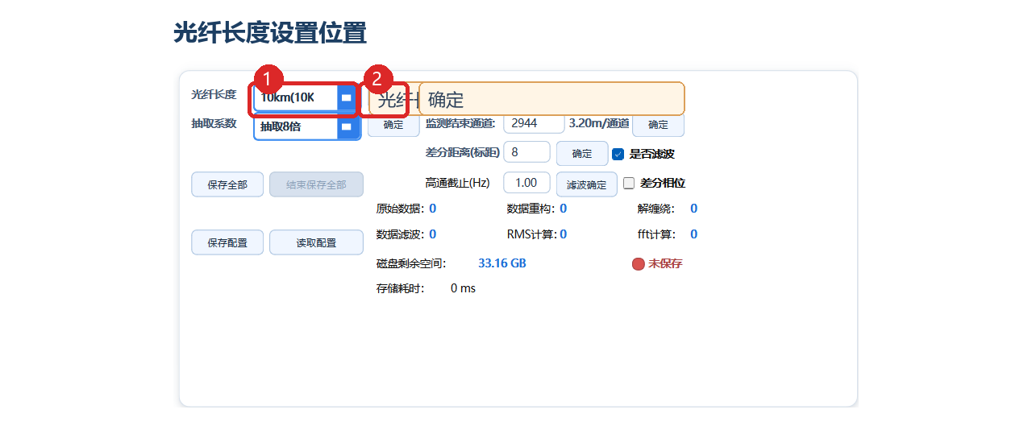
图示：光纤长度：先确定量程和基础点距
“光纤长度”不是单纯的文字显示，它在代码中对应脉冲频率。点击光纤长度旁边的“确定”后，软件把 pulse_frequency 写入参数管理器，并刷新监测通道范围、RMS 横轴和 FFT 图。
5km(20Khz) — 内部频率：20000 Hz；FPGA上传点距：0.4 m/原始点；原始道数：约 11264 道；操作提示：数据进入最快，实时压力最高。
10km(10Khz) — 内部频率：10000 Hz；FPGA上传点距：0.4 m/原始点；原始道数：约 23552 道；操作提示：默认档位，常用基准。
30km(3.333Khz) — 内部频率：3333 Hz；FPGA上传点距：1.2 m/原始点；原始道数：约 24576 道；操作提示：点距变为 10km 的 3 倍。
50km(2Khz) — 内部频率：2000 Hz；FPGA上传点距：2.0 m/原始点；原始道数：约 24576 道；操作提示：点距更大，差分点数要人工调小。

现场规则
先选光纤长度，再设置抽取系数和差分距离。因为不同长度下 FPGA 上传的单点距离不同，后面的通道间距和都会随之变化，比如10km时是0.4米一个点上传，此时差分距离为8时，是3.2米的差分距离(空间分辨率3.2米)。当为50km时，上传间隔是2米，那么差分距离如果想要达到最优则设置2，此时为4m空间分辨率。

四、抽取系数：为什么必须抽取

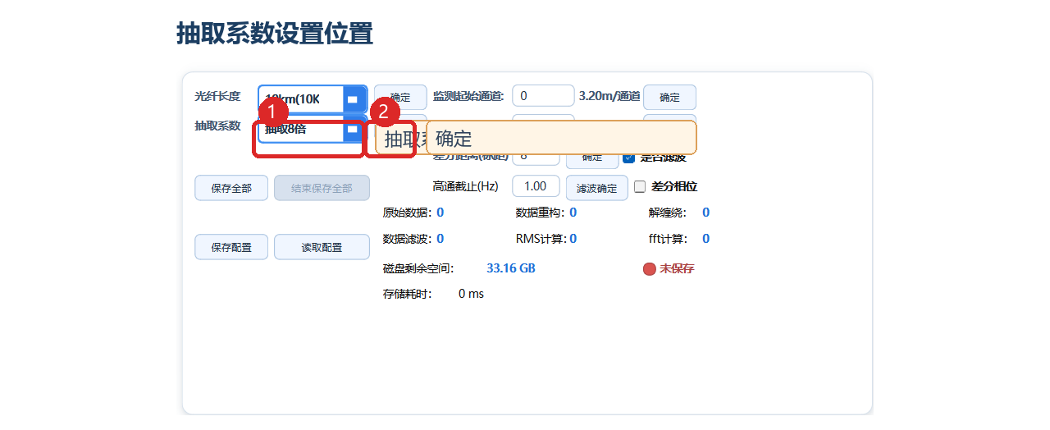
图示：抽取系数：为什么必须抽取
分布式光纤数据量非常大，一帧数据同时包含空间方向大量通道和时间方向大量采样点。如果不抽取，PCIE读取、重构、解缠绕、滤波、RMS、FFT、绘图和保存都会承受很大压力。抽取系数就是在空间方向按间隔取点，减少参与显示与后续计算的通道数量。
不抽取数据 — 内部值：1；含义：保留全部点；建议：仅用于短距离、低压力或调试。
抽取2倍 — 内部值：2；含义：每 2 个点取 1 个；建议：空间显示更稀疏，压力约减半。
抽取4倍 — 内部值：4；含义：每 4 个点取 1 个；建议：中等压力配置。
抽取8倍 — 内部值：8；含义：每 8 个点取 1 个；建议：默认配置，10km 时约 3.2m/通道。
抽取16倍 — 内部值：16；含义：每 16 个点取 1 个；建议：数据压力大或距离范围大时使用。

重要区别
抽取系数影响“监测通道”和图上位置间距；差分距离影响“标距/空间分辨率”。两者不是一个参数。改变抽取系数不会自动改变差分距离(空间分辨率)。

五、监测起始通道和结束通道

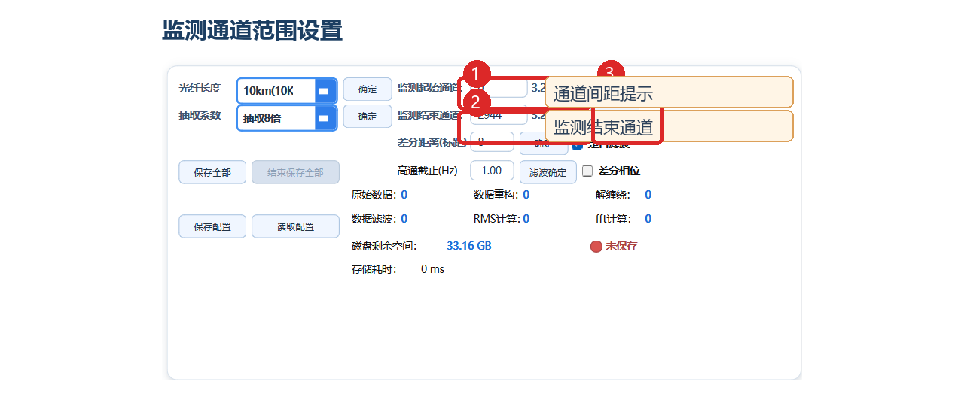
图示：监测起始通道和结束通道
监测起始通道和监测结束通道控制软件真正处理和显示的空间范围。输入通道号后点击右侧“确定”，软件会把数值限制在当前光纤长度和抽取系数允许的最大范围内。
监测起始通道 — 内部参数：lineEdit / start_save；说明：输入开始处理的位置；小于 0 会被限制为 0。
监测结束通道 — 内部参数：lineEdit_2 / end_save；说明：输入结束处理的位置；必须大于等于起始通道。
旁边的“m/通道” — 内部参数：meterPerRawPoint × extract；说明：显示当前每个监测通道对应的物理距离。

示例：10km 档位的原始点距为 0.4m，抽取 8 倍时就是 0.4 × 8 = 3.2m/通道。若结束通道显示为 2944，则监测范围大约为 2944 × 3.2m。

六、差分距离（标距）：空间分辨率设置

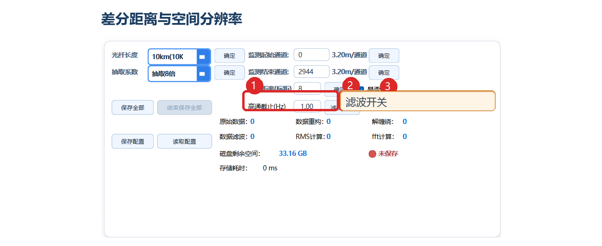
图示：差分距离（标距）：空间分辨率设置
差分距离是重构模块做空间差分时使用的点数。代码中它直接作为 FPGA 上传后的原始点偏移，不跟随抽取系数自动变化。物理标距计算公式为：差分距离 × 当前量程下的 FPGA 上传点距。
5km / 20k — 上传点距：0.4 m/点；最小建议差分点数：8；对应标距：3.2 m；说明：不能小于 8。
10km / 10k — 上传点距：0.4 m/点；最小建议差分点数：8；对应标距：3.2 m；说明：默认推荐。
30km / 3.333k — 上传点距：1.2 m/点；最小建议差分点数：3；对应标距：3.6 m；说明：2 点只有 2.4m，低于 3.2m，不建议。
50km / 2k — 上传点距：2.0 m/点；最小建议差分点数：2；对应标距：4.0 m；说明：1 点只有 2m，低于 3.2m，不建议。

空间分辨率底线
从光域能力看，本系统最优空间分辨率按 3.2m 处理。用户可以把差分距离设得更大以获得更稳定、更平滑的结果，但不能把物理标距设置小于 3.2m。小于 3.2m 时界面可能仍能计算，但不代表真实空间分辨率提高。

七、主界面按钮和控件说明


图示：主界面按钮和控件说明
查看单点 — 功能说明：打开单点保存数据回看窗口。选择单点保存文件夹后，显示该通道波形和 FFT 频谱。
查看保存全部 — 功能说明：打开保存全部数据回看窗口。先选保存全部文件夹，再选择其中一个 bin 文件，显示完整瀑布图、所选通道波形和所选通道 FFT。
通道面板 1/2 的“通道”输入框 — 功能说明：输入要实时查看的通道号。界面会同步显示该通道对应的米数和当前 m/通道。
通道面板“确定” — 功能说明：确认通道号，刷新该通道实时波形。通道 1 同时会更新 monitorPosition。
通道面板“保存单点” — 功能说明：保存当前面板通道的一维时间波形。点击后选择保存目录，软件收到下一帧后自动建立带参数的文件夹。
通道面板“结束保存” — 功能说明：结束当前单点保存。保存期间通道输入会被锁定，避免保存中途改通道导致数据混乱。
通道面板“初始化” — 功能说明：重置当前实时波形图的显示范围。曲线有数据时会自动跟随最近数据，否则回到 0-5 秒、-1 到 1 rad。
光纤长度旁“确定” — 功能说明：把下拉框中的长度写入系统参数，并更新频率、监测范围、RMS/FFT坐标。
抽取系数旁“确定” — 功能说明：把抽取倍数写入系统参数，并刷新通道间距、监测范围和 RMS 显示。
监测起始通道“确定” — 功能说明：确认起始通道；若起始大于结束，软件会把结束通道同步提高到起始通道。
监测结束通道“确定” — 功能说明：确认结束通道；软件会限制它不小于起始通道、不超过当前最大通道。
差分距离(标距)“确定” — 功能说明：确认差分点数，并弹窗显示当前物理标距。输入必须为大于等于 1 的整数；现场还要人工保证物理标距不小于 3.2m。
是否滤波 — 功能说明：勾选时启用滤波链路；一般现场保持勾选。取消勾选会切换到应变相关显示，建议只在调试或明确需求下使用。
差分相位 — 功能说明：高级选项。开启后对同一空间行做时间方向差分相位处理，用于观察相邻时间采样变化；一般保持关闭。
高通截止(Hz) + 滤波确定 — 功能说明：设置高通滤波器截止频率。默认 1.00Hz；必须大于 0 且小于当前频率的一半。
保存全部 — 功能说明：保存当前监测范围内的完整二维数据。点击后选择目录，软件会自动建立 data_all_ 开头的参数文件夹。
结束保存全部 — 功能说明：停止保存全部数据，并关闭当前保存文件。
保存配置 — 功能说明：把当前参数保存为 txt 配置文件，包括光纤长度、抽取、起止通道、差分距离、滤波、高通、线程数等。
读取配置 — 功能说明：从 txt 配置文件恢复参数。读取后会刷新界面和图形坐标。
开始 — 功能说明：当前代码中主要用于状态栏显示“开始”；真实数据是否进入取决于硬件和 PCIE 数据状态。
停止 — 功能说明：当前代码中主要用于状态栏显示“停止”；不作为硬件断电或强制停止保存使用。需要停止保存时请使用对应结束保存按钮。

八、图形区域说明

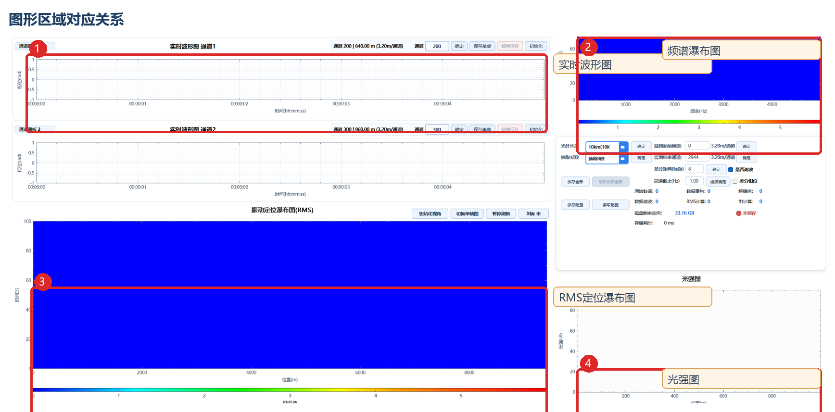
图示：图形区域说明
实时波形图 通道1/通道2 — 说明：显示选定通道的时间波形，纵轴为相位(rad)或应变模式下的对应量。可以拖拽、滚轮缩放。
频谱瀑布图 / 频谱图 — 说明：默认显示 FFT 随时间变化的瀑布图；点击“切换频谱图”后显示当前频谱曲线，再点“切换瀑布图”返回。
振动定位瀑布图(RMS) — 说明：显示沿光纤位置的振动强弱随时间变化，默认色条 0-6。横轴可在“米”和“通道”之间切换。
初始化视角 — 说明：恢复 RMS 图默认显示范围，适用于缩放拖拽后快速回到全局视图。
切换单帧图 / 切换瀑布图 — 说明：在 RMS 瀑布图和单帧定位曲线之间切换。单帧图便于看当前时刻沿线强弱。
暂停刷新 / 继续刷新 — 说明：暂停或恢复 RMS 图刷新。暂停仅冻结显示，不代表底层采集停止。
X轴: 米 / X轴: 通道 — 说明：切换 RMS 横轴单位。米适合现场定位；通道适合与原始数据行号核对。
光强图 — 说明：辅助显示区，纵轴为光强/db，横轴为位置(m)。当前主链路以相位、RMS 和 FFT 显示为主，若该图为空白不一定代表采集异常。

九、处理耗时颜色：不能让它变红

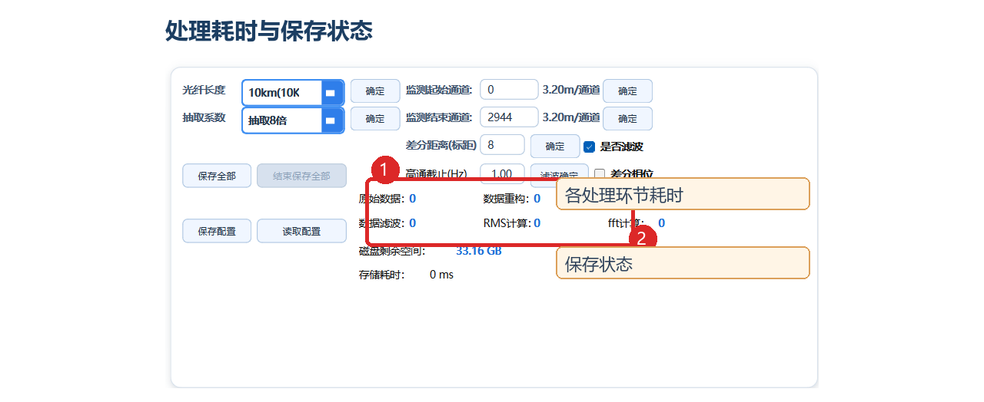
图示：处理耗时颜色：不能让它变红
界面中的“原始数据、数据重构、解缠绕、数据滤波、RMS计算、fft计算、存储耗时”显示每个环节的处理时间。代码按一帧数据对应的时间窗口判断颜色：处理时间小于阈值为蓝色，超过阈值会变红。
5km / 20k — 单帧处理阈值：约 250 ms；说明：红色表示某一环节超过 0.25 秒，实时压力很高。
10km / 10k — 单帧处理阈值：约 500 ms；说明：默认档位下任一环节超过 0.5 秒就需要关注。
30km / 3.333k — 单帧处理阈值：约 1500 ms；说明：频率降低，单帧时间窗口变长。
50km / 2k — 单帧处理阈值：约 2500 ms；说明：频率最低，时间窗口最长。

红色意味着什么
红色不是普通提示，而是上位机处理不过来的信号。若持续红色，后续显示会滞后，保存可能跟不上，甚至影响实时判断。现场应优先降低数据量。

原始数据变红 — 处理建议：PCIE 读取或数据搬运压力大。检查硬件连接、降低量程数据压力或确认后台程序占用。
数据重构变红 — 处理建议：监测范围太大、抽取太小或差分重构压力大。优先提高抽取系数、缩小监测范围。
解缠绕变红 — 处理建议：相位处理压力大。缩小监测范围或提高抽取系数。
数据滤波变红 — 处理建议：滤波器处理行数过多。提高抽取系数、缩小范围，或确认是否必须开启滤波。
RMS计算变红 — 处理建议：定位图计算或刷新压力大。可暂停刷新、切换显示、提高抽取。
fft计算变红 — 处理建议：FFT 输入通道数据过多或刷新压力大。切换显示模式或减少实时负载。
存储耗时变红 — 处理建议：磁盘写入慢或保存全部数据量过大。优先停止保存全部、换高速磁盘、提高抽取或缩小范围。

十、保存与回看数据

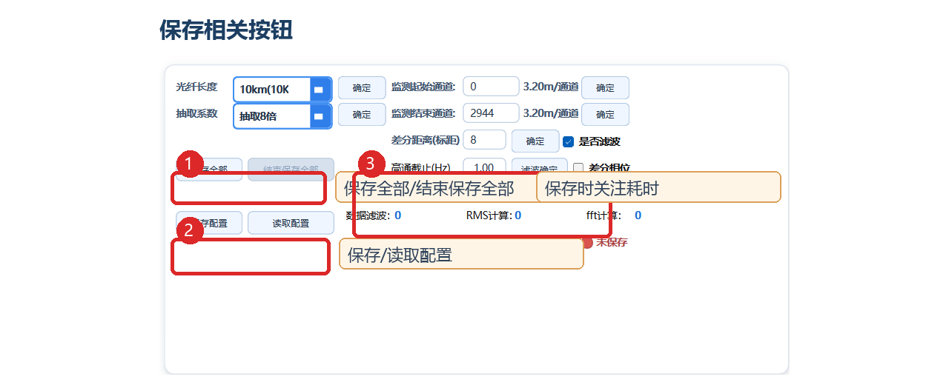
图示：保存与回看数据
保存功能分为“保存单点”和“保存全部”。保存模块会在用户选择的目录下自动创建包含参数的文件夹，文件夹名记录频率、抽取、差分距离、起止通道、rows、cols、pitch、interval、startM、endM，方便后续回看时解析。
保存单点 — 用途：保存一个通道的时间序列。适合长期跟踪某个位置。；注意事项：文件夹以 data_ 开头；回看时选择该文件夹。
保存全部 — 用途：保存整个监测范围的二维数据。适合事后做空间-时间瀑布图分析。；注意事项：文件夹以 data_all_ 开头；回看时选择文件夹和其中一个 bin。
结束保存单点 — 用途：停止单点保存。；注意事项：不要直接关闭软件代替结束保存。
结束保存全部 — 用途：停止保存全部。；注意事项：保存全部数据量大，结束后再拷贝文件更稳妥。
磁盘剩余空间 — 用途：显示当前磁盘可用空间。；注意事项：低于 5GB 变橙色，低于 1GB 变红色；保存模块会预留约 100MB 安全空间。
存储状态 — 用途：显示保存全部状态。；注意事项：未保存为红点；保存全部中为绿色状态。

十一、查看单点和查看保存全部


图示：查看单点和查看保存全部
查看单点 — 说明：点击后选择单点保存文件夹。窗口显示单点波形图和单点 FFT 频谱图。
查看保存全部 — 说明：点击后选择保存全部文件夹，再选择该文件夹内的 .bin 文件。窗口显示保存全部瀑布图、所选通道波形和所选通道 FFT。
FFT通道 — 说明：在保存全部回看窗口中输入要分析的绝对通道号。软件会自动换算为保存文件中的相对行号。
查看通道 — 说明：按当前 FFT通道 重新读取该通道波形与 FFT。
频段 — 说明：保存全部回看窗口中切换 FFT 横轴频段：0.001-1Hz、1-10Hz、10-100Hz。
关闭 — 说明：关闭回看窗口，不影响主界面采集或保存状态。

十二、保存配置与读取配置

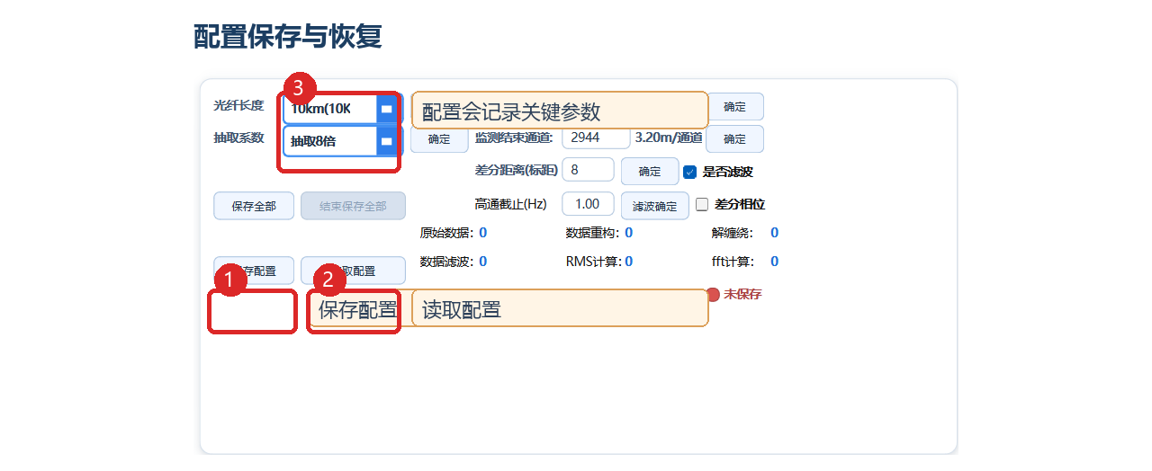
图示：保存配置与读取配置
“保存配置”会生成一个 txt 文件，记录当前关键参数；“读取配置”会把这些参数重新写回软件。配置项包括 pulse_frequency、extract_count、start_save、end_save、monitorPosition、monitorPosition1、monitorPosition2、singleSaveRow、differential_distance、enable_diff_phase、enable_filter、high_pass_cutoff_hz、numThreads。
换班或交接 — 建议：保存一份当前参数，下一班直接读取，减少手动输入错误。
长期监测 — 建议：把稳定配置固化下来，异常后可快速恢复。
调试对比 — 建议：不同工况保存不同配置文件，便于回退。
注意 — 建议：读取配置后仍要人工检查差分距离对应的物理标距是否不小于 3.2m。

十三、常见问题处理

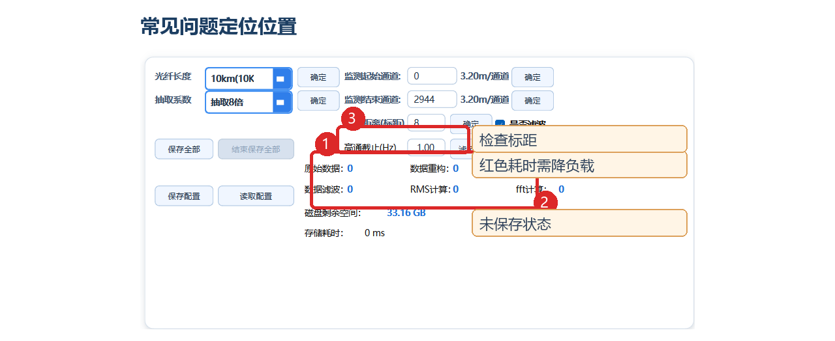
图示：常见问题处理
通道距离显示不符合预期 — 处理方法：先确认光纤长度和抽取系数。通道间距 = 当前点距 × 抽取系数。
差分距离设为 8 后长距离下空间分辨率变大 — 处理方法：这是正常现象。30km 每点 1.2m，8 点是 9.6m；50km 每点 2m，8 点是 16m。长距离要人工改小，但不能低于 3.2m。
处理耗时持续红色 — 处理方法：提高抽取系数、缩小监测范围、暂停不必要显示、停止保存全部或换更快磁盘。
保存全部文件很大 — 处理方法：保存全部是二维全范围数据，数据量远大于单点保存。只需要某个位置时请用保存单点。
查看保存全部时 FFT 通道不对 — 处理方法：确认输入的是保存时的绝对通道号；当前版本已按 startChannel 自动转换为文件内部行号。
图形被缩放后看不到数据 — 处理方法：点击对应图上的“初始化”或“初始化视角”。

十四、现场参数检查清单

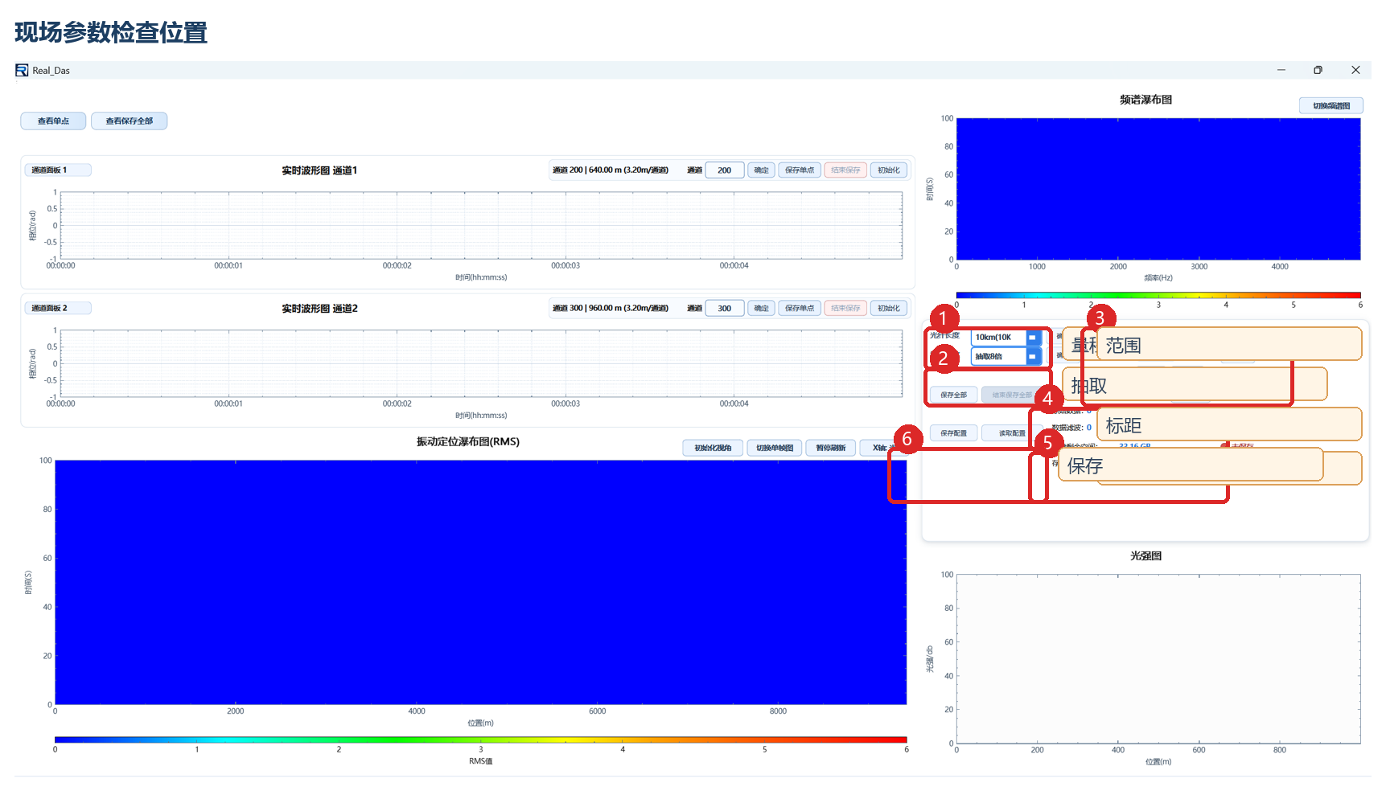
图示：现场参数检查清单
□ — 项目：光纤长度已确认；判定标准：与现场实际量程一致。
□ — 项目：抽取系数已确认；判定标准：数据量能承受，处理耗时不红。
□ — 项目：起止通道已确认；判定标准：范围覆盖目标区域，不过度扩大。
□ — 项目：差分距离已确认；判定标准：物理标距不小于 3.2m。
□ — 项目：是否滤波/高通截止已确认；判定标准：默认勾选滤波，截止 1.00Hz；特殊工况另行确认。
□ — 项目：实时波形/RMS/FFT显示正常；判定标准：图形有数据，坐标范围正确。
□ — 项目：处理耗时均未持续红色；判定标准：若红色，先降低数据量再开始正式监测。
□ — 项目：保存状态和磁盘空间正常；判定标准：保存前确认磁盘空间充足。
□ — 项目：配置已保存；判定标准：正式运行前建议保存当前配置。

